OEA/Ser.G
CP/INF.6202/11
4 marzo 2011
Original: inglés

A V I S O

La Secretaría del Consejo Permanente de la Organización de los Estados Americanos saluda atentamente a las misiones permanentes y tiene el honor de hacerles llegar una copia de la carta del Secretario General dirigida a la Presidenta del Consejo, mediante la que le informa que estará ausente de la sede el 4 de marzo de 2011.
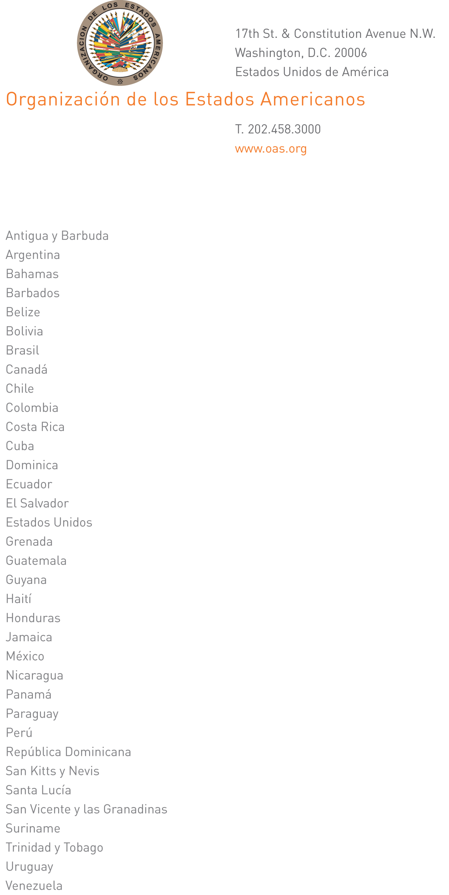
3 de marzo de 2011
input.doc

Excelentísima señora
Carmen Lomellin
Embajadora, Representante Permanente de Estados Unidos
ante la Organización de los Estados Americanos
Presidenta del Consejo Permanente
Washington, D. C.

Excelentísima señora:

Tengo el honor de dirigirme a Vuestra Excelencia para informarle que estaré ausente de la sede el 4 de marzo de 2011.

Durante mi ausencia, el Embajador Albert Ramdin, Secretario General Adjunto, estará a cargo de la Secretaría General.

Aprovecho la oportunidad para reiterar a Vuestra Excelencia las seguridades de mi más alta y distinguida consideración.

José Miguel Insulza
Secretario General

